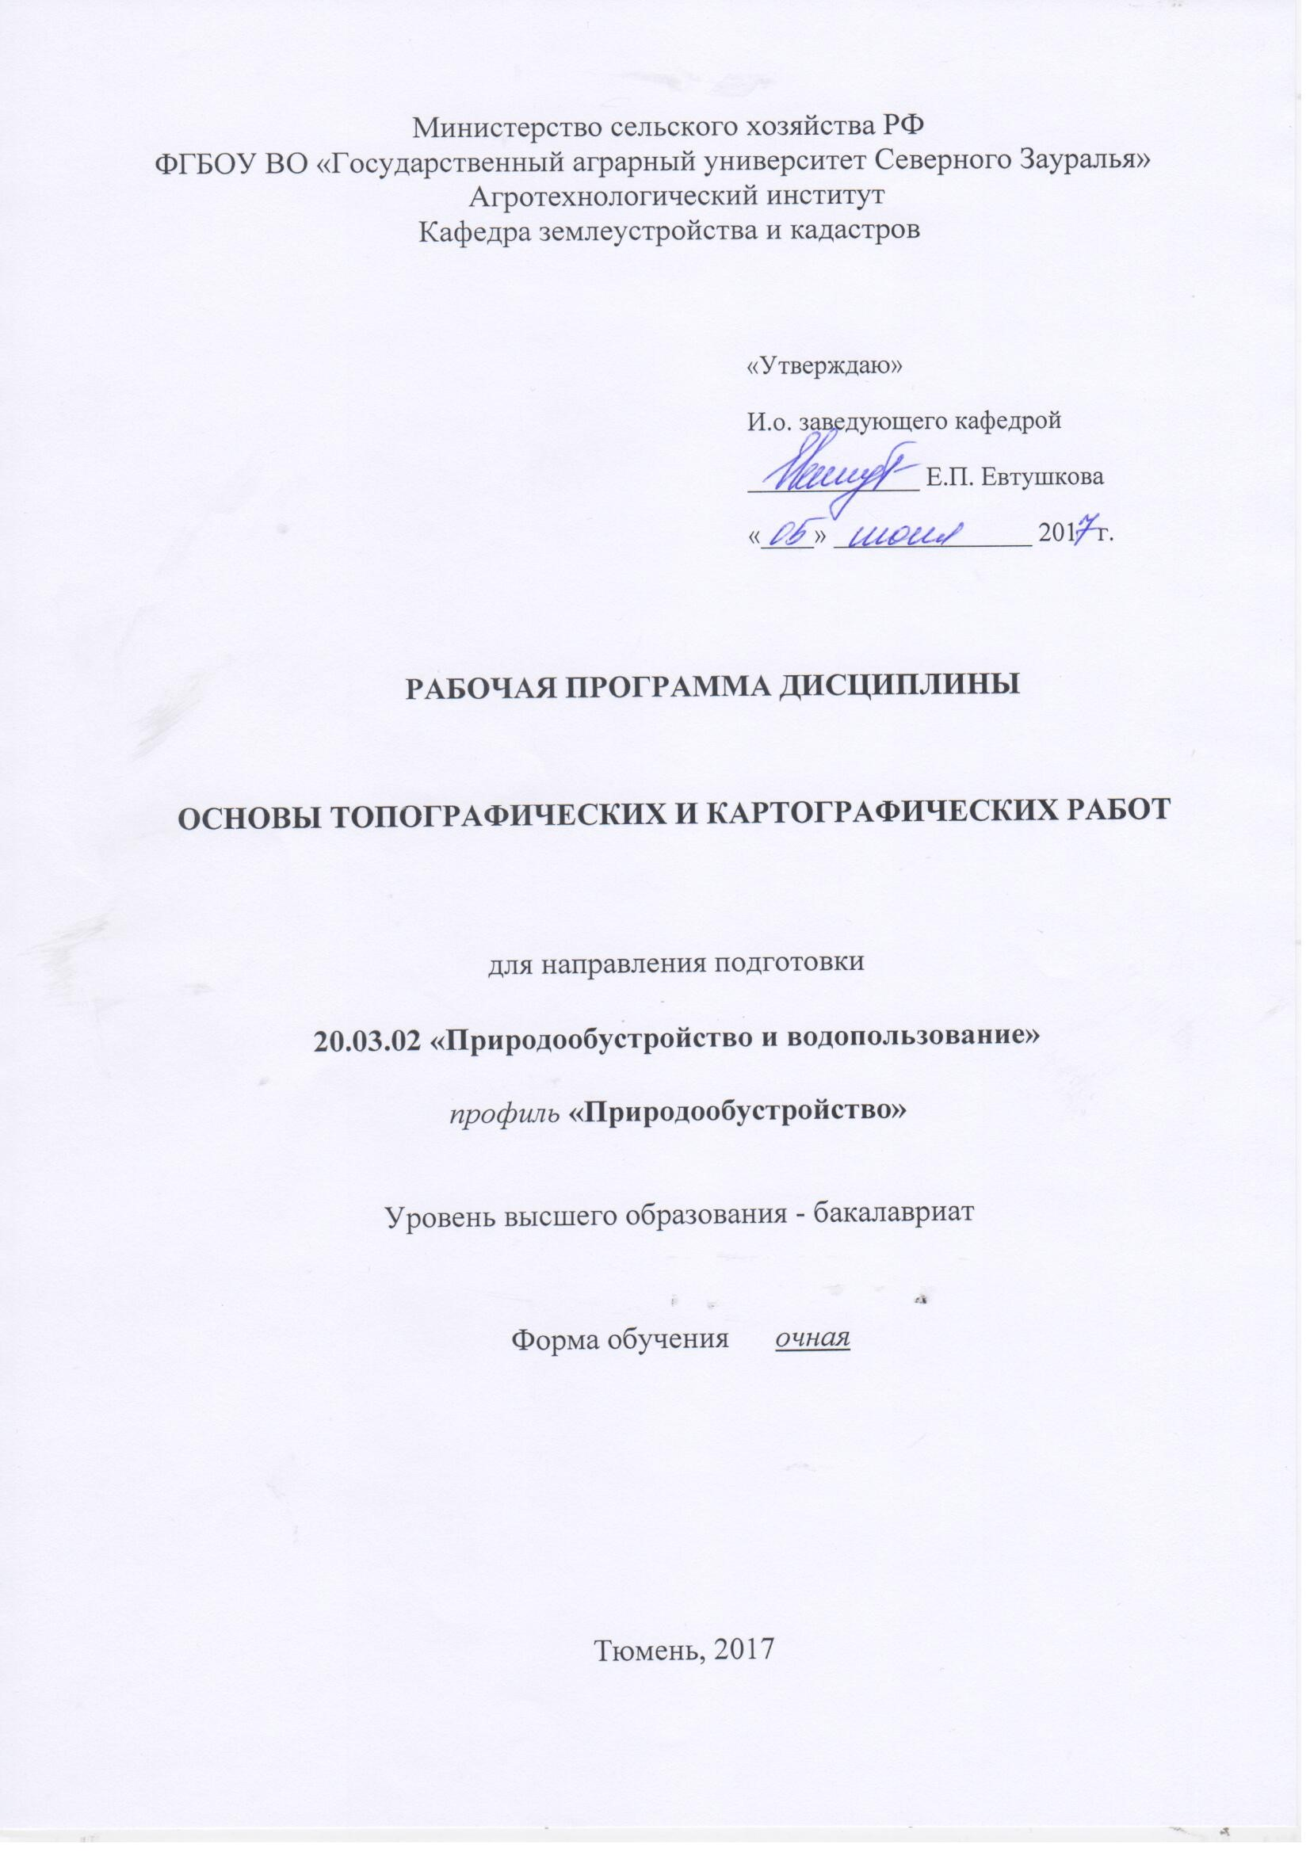

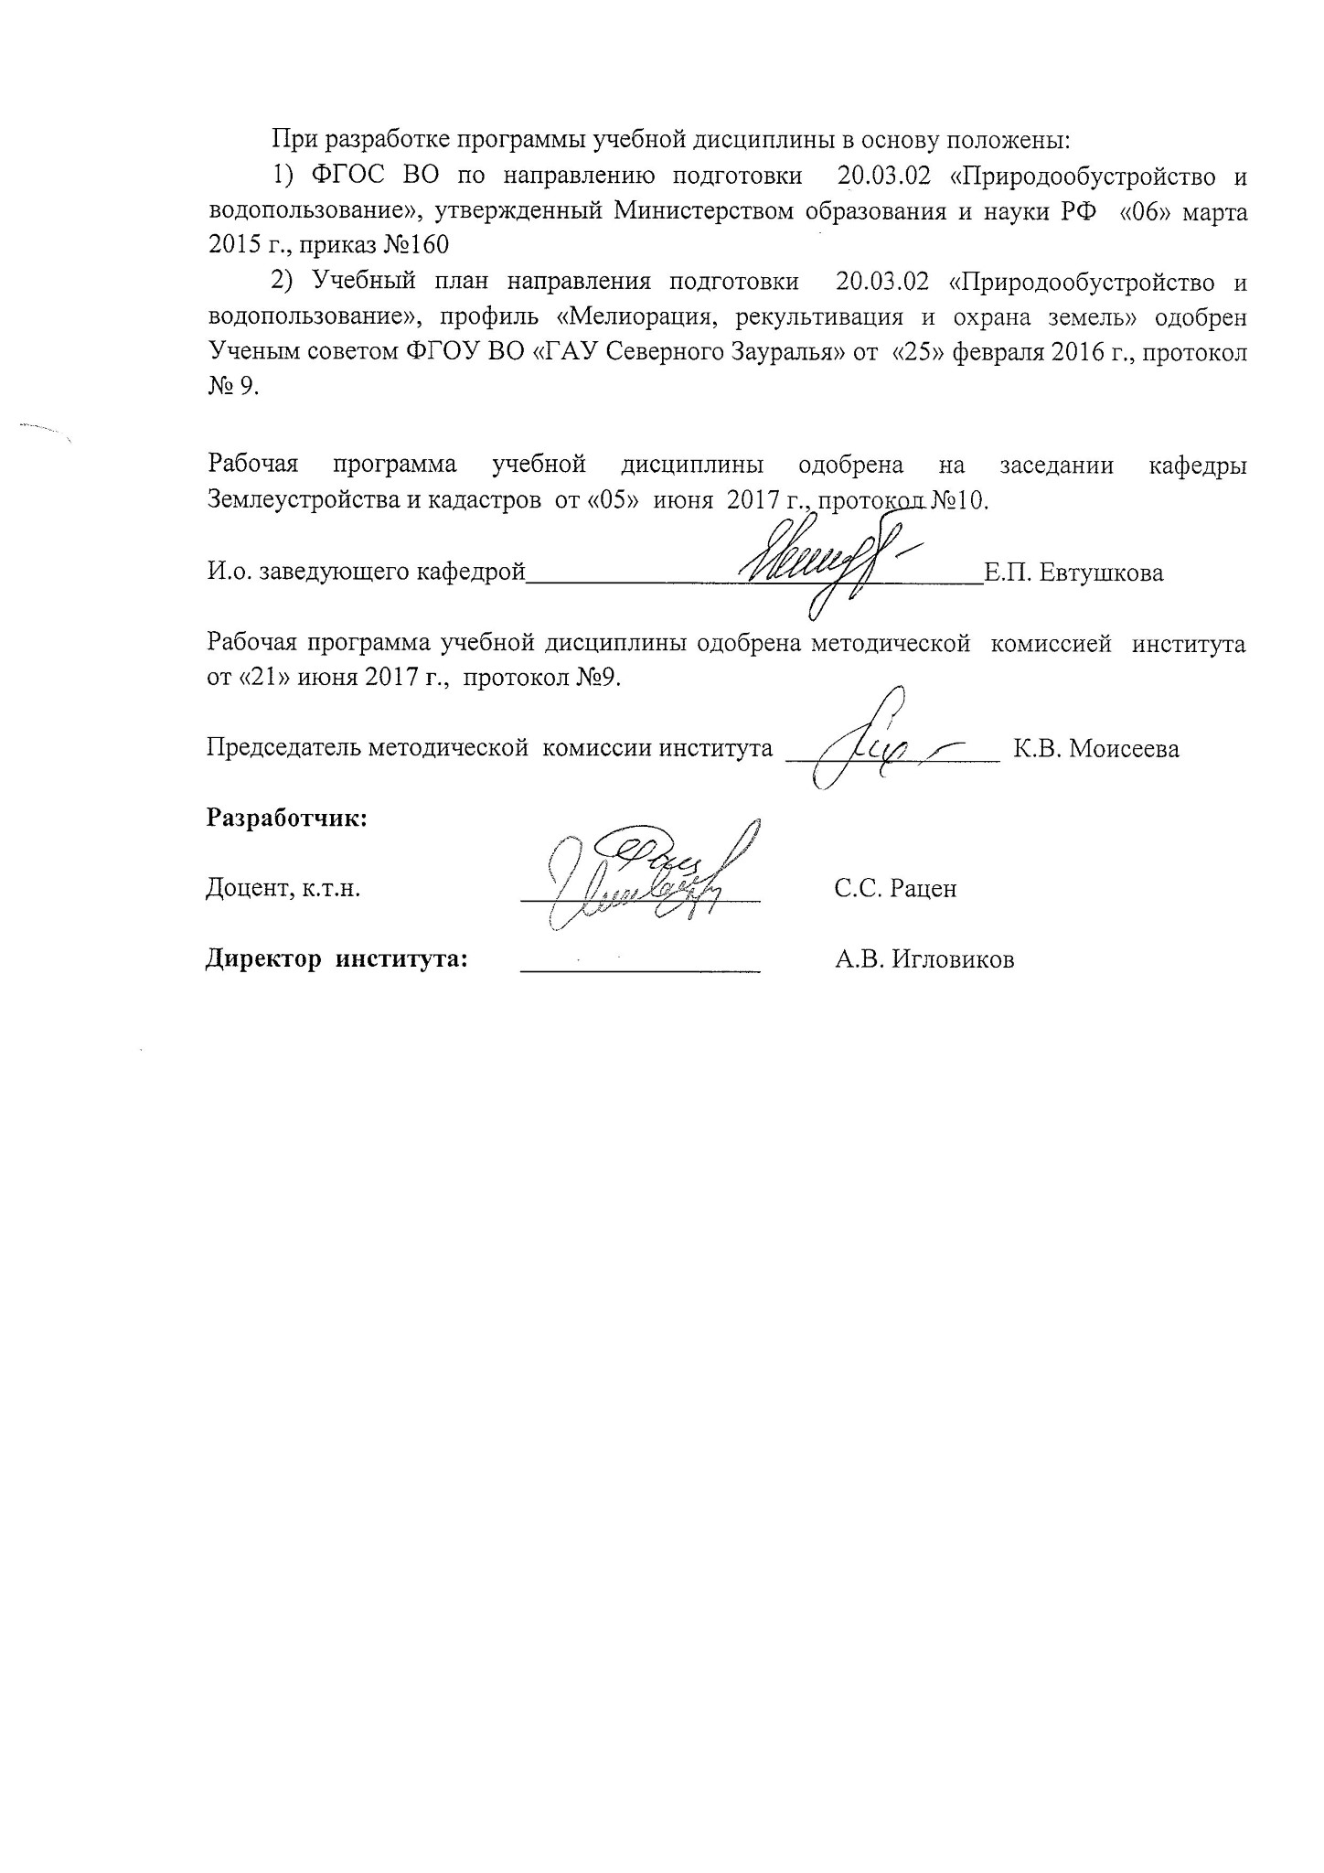

1. Перечень планируемых результатов обучения по дисциплине, соотнесенных с планируемыми результатами освоения образовательной программы
Коды компетенции | Результаты освоения | Перечень планируемых результатов обучения по дисциплине
ПК-6 | способностью участвовать в разработке организационно-технической документации, документов систем управления качеством | знать:  -современные теоретические концепции в картографии, классификацию карт и атласов, картографические проекции и их свойства; способы картографического изображения; способы составления тематических карт, принципы их оформления и генерализации; способы оценки карт; основные способы издания карт;  уметь:  -применять методы дистанционного зондирования, методы геоинформационных технологий, предназначенных для обработки данных, средства телекоммуникации для создания карт; перспективы развития картоведения; составлять программы тематических карт и атласов; выполнять составление карт на уровне авторских оригиналов; выбирать картографическую проекцию;  владеть:  - методикой подбора источников для картографирования, включая аэрокосмические материалы; разрабатывать легенды карт и выбирать способы изображения; участвовать в редактировании, оценивать качество карт.

2. Место дисциплины в структуре образовательной программы
Дисциплина «Основы топографических и картографических работ» относится к дисциплинам по выбору.
Для изучения дисциплины «Основы топографических и картографических работ» необходимы базовые знания таких дисциплин как:
- математика – для осуществления расчетов искажений длин, площадей, и углов на картах;
- информатика – для автоматической обработки данных и создании электронных карт;
- геодезия – для знания координат геодезических опорных пунктов; данных о форме, размерах и гравитационном поле Земли.
Перед изучением дисциплины «Основы топографических и картографических работ» студенты должны
Знать: математические методы обработки картографической информации;
уметь: определять координаты объектов; рассчитывать длины, площади объектов по картам с учетом заданного масштаба;
владеть: навыками сбора, систематизации, анализа, восприятия информации.
Навыки анализа картографических данных, знания процесса разработки тематических карт, полученные студентами при изучении дисциплины «Основы топографических и картографических работ», будут способствовать лучшему усвоению материала при последующем изучении таких дисциплин как: оценка воздействия на окружающую среду (ОВОС), рекультивация земель, управление качеством.
Дисциплина (модуль) изучается на 2 курсе в 4 семестре (очная форма обучения).

3. Объем дисциплины и виды учебной работы
Общая трудоемкость дисциплины составляет 3 зачетные единицы.
Вид учебной работы | Очная форма  обучения
Вид учебной работы | семестры
Вид учебной работы | 4
Аудиторные занятия  (всего) | 54
В том числе:  Лекции | 18
Лабораторные занятия | 36
Самостоятельная работа (всего) | 54
В том числе:  Подготовка к практическим занятиям, к зачету | 27
Самостоятельное изучение тем дисциплины | 7
Расчетно-графическая работа | 20
Контрольная работа | -
Вид промежуточной аттестации | зачет
Общая трудоемкость | 108 ч.  3 з. е.

4 Содержание дисциплины
4.1 Содержание разделов дисциплины
№  п/п | Наименование раздела дисциплины | Содержание раздела
1. | Введение. Общие сведения о картах и картоведении. | Предмет и задачи курса «Картоведение». Определение карты. Классификации карт. Элементы карты и зарамочное оформление. Классификация карт. Географические атласы как системные картографические произведения. Определение картографии и картоведения. Теоретические концепции, их основоположники, понимание роли картографии, сущности генерализации, направления исследований. Структура картоведения Виды картографирования. Значение картографии в современном обществе. Связь картографии с другими науками, искусством и дизайном.
2. | Исторический процесс в картографии. | Картография в первобытном обществе и древнем мире, картография в средние века, картография нового и новейшего времени. Роль карт на каждом этапе развития человечества. Международное картографическое сотрудничество на современном этапе. История Российской картографии, петровская эпоха, организация государственных съемок в России, создание первых карт, атласов. Русская военная картография. Вклад советской картографии в развитие мировой. Общая состояние и оценка Российской картографии на современном этапе.
3. | Атласы. | Определение, классификации атласов по охвату территории, по назначению, по содержанию, по формату, фундаментальные атласы, комплексные, региональные. Национальные атласы. Развитие атласного картографирование. Мультимедийные атласы, Internet-атласы. Школьные атласы, история и современность.
4. | Картографические способы изображения географических явлений. | Рассмотрение наиболее употребимых способов изображения явлений на карте по следующим позициям: распространение явления, графические средства, возможность отображения количественных и качественных характеристик, шкал. Язык карты. Требования к изображению рельефа перспективное изображение, отмывка, штрихи крутизны, горизонтали, специальные знаки. Сочетание различных способов изображения географических явлений на одной карте.
5. | Математическая основа географической карты. | Элементы математической основы карт. Геодезическая основа карт. Масштабы. Номенклатура и разграфка. Система координат 1942 года. Рамки карт, виды рамок.
6. | Классификация картографических проекций. Компоновка. | Понятие о картографических проекциях их видах и свойствах. Классификация проекций по характеру искажений, по виду вспомогательной поверхности, по способу получения, по особенностям использования, по виду сетки меридианов и параллелей, по ориентировке вспомогательной поверхности в пространстве. Характеристика проекций употребимых в России, знакомство с особенностями зарубежных проекций. Критерий выбора проекций. Геометрические и смысловые основы построения компоновки, виды компоновок, разграфка многолистных карт.
7. | Картографическая генерализация. | Определение, факторы генерализации. Сущность генерализации, приемы. Смысловая и геометрическая стороны процесса. Генерализация объектов разной локализации. Изменение способов изображения при последовательной генерализации. Дистанционная генерализация космических объектов.
8. | Надписи на картах. | Определение картографической топонимики. Виды надписей. Топонимы, термины, пояснительные надписи. Выбор географических названий, передача иноязычных названий. Размещение надписей. Надписи как условные обозначения. Указатели географических названий.
9. | Общегеографическое и тематическое картографирование. | Отличительные особенности общегеографических крат. Нормативные документы. Географические принципы отражения отдельных элементов местности и региональных ландшафтов в целом. Топографические карты суши. Топографические карты шельфа. Батиметрические карты. Топографическая изученность суши страны. Классификации по тематике, уровню обобщения, используемым данным, функциональному назначению, по масштабам. Принципы построения и типы легенд, тематических карт. Основные направления развития тематического картографирования. Географические принципы картографирования. Комплексно картографирование природы, общества и их взаимодействия. Проектирование систем картографических обозначений.
10. | Источники для создания карт. | Астрономо-геодезические данные, общегеографические карты, тематические карты, кадастровые данные, планы и карты, данные дистанционного зондирования, данные непосредственных натурных наблюдений и измерений, данные гидрометеорологических наблюдений, материалы экологического и других видов мониторинга, экономико-статистические данные, цифровые модели, результаты лабораторных анализов, литературные источники, теоретические и эмпирические закономерности; их краткие характеристики, варианты использования, классификации, критерии оценки их точности и достоверности. Российский рынок информации. Картографическая библиография.
11. | Проектирование, составление и издание карт. | Этапы создания карт. Разработка редакционных документов при создании карт, их роль на каждом этапе. Особенности проектирования, составления и редактирования общегеографических, тематических и специальных карт. Общие принципы картографического дизайна. Процесс издания картографических произведений в различные исторические эпохи. Авторство в картографии.
12. | Геоинформационные технологии. | Информационные свойства карт. Система приемов методики и анализа карт. Определение геоинформатики и геоинформационных систем. Структура ГИС, возможность использования с различных отраслях географии. Современные возможности визуализации данных. Взаимодействие картографии геоинформатики и дистанционного зондирования. Перспективы и проблемы связанные с географическими исследованиями.

4.2 Разделы дисциплины и междисциплинарные связи с обеспечиваемыми (последующими) дисциплинами

№  п/п | Наименование обеспечиваемых (последующих) дисциплин | Номера разделов данной дисциплины, необходимых для изучения обеспечиваемых (последующих) дисциплин
№  п/п | Наименование обеспечиваемых (последующих) дисциплин | 1 | 2 | 3 | 4 | 5 | 6 | 7 | 8 | 9 | 10 | 11 | 12
1. | Оценка воздействия на окружающую среду (ОВОС) |  |  | + | + |  | + | + | + | + |  | + | +
2. | Рекультивация земель |  |  |  | + |  |  | + | + | + | + |  | +
3. | Управление качеством | + | + |  | + | + | + | + |  | + | + | + | +

4.3 Разделы дисциплин и виды занятий
Очная форма обучения
№  п/п | Наименование раздела дисциплины | Лекции | Лабораторные занятия | СРС | Всего час.
1. | Введение. Общие сведения о картах и картоведении. | 1 | 2 | 2 | 5
2. | Исторический процесс в картографии | 1 | 2 | 2 | 5
3. | Атласы | 1 | 4 | 4 | 9
4. | Картографические способы изображения географических явлений | 2 | 4 | 6 | 12
5. | Математическая основа географической карты | 2 | 2 | 6 | 10
6. | Классификация картографических проекций. Компоновка | 2 | 4 | 6 | 12
7. | Картографическая генерализация | 2 | 2 | 4 | 8
8. | Надписи на картах | 2 | 4 | 4 | 10
9. | Общегеографическое и тематическое картографирование | 1 | 2 | 6 | 9
10. | Источники для создания карт | 1 | 2 | 4 | 7
11. | Проектирование, составление и издание карт | 1 | 4 | 4 | 9
12. | Геоинформационные технологии | 2 | 4 | 6 | 12
Итого, часов |  | 18 | 36 | 54 | 108

4.4 Лабораторный практикум
№ п/п | № раздела дисциплины | Наименование лабораторных работ | Трудоемкость  (час)
№ п/п | № раздела дисциплины | Наименование лабораторных работ | очная
1 | 2 | 3 | 4
1. | Введение. Общие сведения о картах и картоведении. | Отработка навыков картографического черчения. | 2
2. | Исторический процесс в картографии | Составление схемы разграфки листов топографических карт | 2
3. | Атласы | Определения номенклатуры листов карт | 4
4. | Картографические способы изображения географических явлений | Масштабы карт | 4
5. | Математическая основа географической карты | Расчеты математической основы для крупномасштабных картографических планов | 2
6. | Классификация картографических проекций. Компоновка | Аналитическое определение расстояний | 4
7. | Картографическая генерализация | Изучение основных принципов и проявление картографической генерализации на тематических картах | 2
8. | Надписи на картах | Способы картографического изображения различных явлений. | 4
9. | Общегеографическое и тематическое картографирование | Распознавание картографических проекций. | 2
10. | Источники для создания карт | Определение искажений на карте. | 2
11. | Проектирование, составление и издание карт | Вычисление объемов по тематическим картам | 4
12. | Геоинформационные технологии | Изучение взаимосвязей явлений по тематическим картам с помощью коэффициента корреляции | 4
 | Итого |  | 36

4.4. Практические занятия: не предусмотрено УП

4.5. Примерная тематика курсовых проектов (работ) не предусмотрено УП
5. Учебно-методическое обеспечение самостоятельной работы обучающихся по дисциплине

№ п/п | Наименование раздела учебной дисциплины (модуля) | Виды СРС | Всего часов | Вид контроля
1. | Введение. Общие сведения о картах и картоведении. | Подготовка к практическим занятиям, зачету | 2 | Зачет
2. | Исторический процесс в картографии | Подготовка к практическим занятиям, зачету | 2 | Зачет
3. | Атласы | Подготовка к практическим занятиям, зачету | 2 | Зачет
3. | Атласы | Расчетно-графическая работа | 2 | Защита расчетно-графической работы
4. | Картографические способы изображения географических явлений | Подготовка к практическим занятиям, зачету | 3 | Зачет
4. | Картографические способы изображения географических явлений | Расчетно-графическая работа | 2 | Защита расчетно-графической работы
4. | Картографические способы изображения географических явлений | Самостоятельное изучение тем дисциплины | 1 | Собеседование
5. | Математическая основа географической карты | Подготовка к практическим занятиям, зачету | 2 | Тестирование,  зачет
5. | Математическая основа географической карты | Расчетно-графическая работа | 2 | Защита расчетно-графической работы
5. | Математическая основа географической карты | Самостоятельное изучение тем дисциплины | 2 | Собеседование
6. | Классификация картографических проекций. Компоновка | Подготовка к практическим занятиям, зачету | 4 | Зачет
6. | Классификация картографических проекций. Компоновка | Расчетно-графическая работа | 2 | Защита расчетно-графической работы
7. | Картографическая генерализация | Подготовка к практическим занятиям, зачету | 2 | Зачет
7. | Картографическая генерализация | Расчетно-графическая работа | 2 | Защита расчетно-графической работы
8. | Надписи на картах | Подготовка к практическим занятиям, зачету | 2 | Зачет
8. | Надписи на картах | Расчетно-графическая работа | 2 | Защита расчетно-графической работы
9. | Общегеографическое и тематическое картографирование | Подготовка к практическим занятиям, зачету | 2 | Зачет
9. | Общегеографическое и тематическое картографирование | Самостоятельное изучение тем дисциплины | 2 | Собеседование
9. | Общегеографическое и тематическое картографирование | Расчетно-графическая работа | 2 | Защита расчетно-графической работы
10. | Источники для создания карт | Подготовка к практическим занятиям, зачету | 2 | Зачет
10. | Источники для создания карт | Расчетно-графическая работа | 2 | Защита расчетно-графической работы
11. | Проектирование, составление и издание карт | Подготовка к практическим занятиям, зачету | 2 | Зачет
11. | Проектирование, составление и издание карт | Расчетно-графическая работа | 2 | Защита расчетно-графической работы
12. | Геоинформационные технологии | Подготовка к практическим занятиям, зачету | 2 | Тестирование,  зачет
12. | Геоинформационные технологии | Самостоятельное изучение тем дисциплины | 2 | Собеседование
12. | Геоинформационные технологии | Расчетно-графическая работа | 2 | Защита расчетно-графической работы

5. 1 Учебно-методические материалы для самостоятельной работы:
1. Евтушкова Е.П. Общие требования к разработке и оформлению документации по направлению подготовки бакалавриата 21.03.02 «Землеустройство и кадастры» и магистратуры 21.04.02 «Землеустройство и кадастры». Стандарт предприятия: учебное пособие / Е.П. Евтушкова, М.А. Коноплин, Т.В. Симакова, А.А. Матвеева и др. – Тюмень: ГАУ Северного Зауралья, 2017. – 200 с.

5.2. Темы, выносимые на самостоятельное изучение:
1.Элементы географической и тематической карты.
2. Проекция Гаусса-Крюгера
3. Искажения на картах
4. Способы изображения тематического содержания
5. Картографические шкалы
6.Графоаналитические приемы
7. Составные части геоинформационной системы
8. Проектирование карт
9.Авторские и издательские оригиналы карт
10. Применение БПЛА для решения задач картографии
11.Аэрофотосъемка в картографии
12.Применение карт (планов) в различных отраслях

6. Фонд оценочных средств для проведения промежуточной аттестации обучающихся по дисциплине
6.1 Перечень компетенций с указанием этапов их формирования в процессе освоения образовательной программы
№ п/п | Контролируемые разделы дисциплины (результаты по разделам) | Код контролируемой компетенции  (или её части) | Наименование оценочного средства
1. | Введение. Общие сведения о картах и картоведении | ПК-6 (знать) | Вопросы к зачету
2. | Исторический процесс в картографии | ПК-6 (знать) | Вопросы к зачету
3. | Атласы | ПК-6 (знать) | Вопросы к защите расчетно-графической работы,  вопросы к зачету
4. | Картографические способы изображения географических явлений | ПК-6 (знать, владеть) | Вопросы к защите расчетно-графической работы,  вопросы к зачету
5. | Математическая основа географической карты | ПК-6 (знать) | Тестовые задания,  вопросы к защите расчетно-графической работы,  вопросы к зачету
6. | Классификация картографических проекций. Компоновка | ПК-6 (уметь) | Вопросы к защите расчетно-графической работы,  вопросы к зачету
7. | Картографическая генерализация | ПК-6 (знать) | Вопросы к защите расчетно-графической работы,  вопросы к зачету
8. | Надписи на картах | ПК-6 (знать, владеть) | Вопросы к защите расчетно-графической работы,  вопросы к зачету
9. | Общегеографическое и тематическое картографирование | ПК-6 (знать, уметь) | Вопросы к защите расчетно-графической работы,  вопросы к зачету
10. | Источники для создания карт | ПК-6 (уметь, владеть) | Вопросы к защите расчетно-графической работы,  вопросы к зачету
11. | Проектирование, составление и издание карт | ПК-6 | Вопросы к защите расчетно-графической работы,  вопросы к зачету
12. | Геоинформационные технологии | ПК-6 (уметь) | Тестовые задания,  вопросы к защите расчетно-графической работы,  вопросы к зачету

6.2 Описание показателей и критериев оценивания компетенций на различных этапах их формирования, описание шкал оценивания:

Показатели оценивания | Критерии оценивания
Показатели оценивания | Достаточный уровень  (удовлетворительно) | Средний уровень (хорошо) | Высокий уровень (отлично)
ПК-6: способностью участвовать в разработке организационно-технической документации, документов систем управления качеством
Знать: | современные теоретические концепции в картографии, классификацию карт и атласов, картографические проекции и их свойства; способы картографического изображения | современные теоретические концепции в картографии, классификацию карт и атласов, картографические проекции и их свойства; способы картографического изображения; способы составления тематических карт, принципы их оформления и генерализации | современные теоретические концепции в картографии, классификацию карт и атласов, картографические проекции и их свойства; способы картографического изображения; способы составления тематических карт, принципы их оформления и генерализации; способы оценки карт; основные способы издания карт
Уметь: | применять методы дистанционного зондирования, методы геоинформационных технологий, предназначенных для обработки данных, средства телекоммуникации для создания карт | применять методы дистанционного зондирования, методы геоинформационных технологий, предназначенных для обработки данных, средства телекоммуникации для создания карт; перспективы развития картоведения; выбирать картографическую проекцию | применять методы дистанционного зондирования, методы геоинформационных технологий, предназначенных для обработки данных, средства телекоммуникации для создания карт; перспективы развития картоведения; составлять программы тематических карт и атласов; выполнять составление карт на уровне авторских оригиналов; выбирать картографическую проекцию
Иметь навыки (владеть) | методикой подбора источников для картографирования, включая аэрокосмические материалы; разрабатывать легенды карт | методикой подбора источников для картографирования, включая аэрокосмические материалы; разрабатывать легенды карт и выбирать способы изображения; оценивать качество карт | методикой подбора источников для картографирования, включая аэрокосмические материалы; разрабатывать легенды карт и выбирать способы изображения; участвовать в редактировании, оценивать качество карт

6.2.1. Шкалы оценивания
Шкала оценивания зачета
Оценка | Описание
зачтено | выставляется, если обучающийся обладает достаточно полным знанием изучаемой дисциплины; его ответ представляет грамотное изложение учебного материала по существу; отсутствуют существенные неточности при формулировке основных понятий в области топографии и картографии; правильно применены теоретические знания, подтвержденные примерами; даны заключения по каждому из вопросов
не зачтено | выставляется, если обучающийся не знает большую часть материала; допустил существенные ошибки в процессе изложения; не умеет выделить главное и сформулировать вывод; приводит ошибочные определения в области топографии и картографии; ни один вопрос не рассмотрен до конца, наводящие вопросы не помогают

6.3. Типовые контрольные задания или иные материалы:
Указаны в Приложении 1.

  - Методические материалы, определяющие процедуры оценивания знаний, умений, навыков и (или) опыта деятельности, характеризующих этапы формирования компетенций

Процедура оценивания зачета
Зачет проходит в форме собеседования. Студенту достается вопрос путем собственного случайного выбора и предоставляется 15 минут на подготовку. Защита готового ответа происходит в виде собеседования, на что отводится 5 минут.
В процессе устного ответа обучающийся отвечает на уточняющие и дополнительные вопросы преподавателя.

7. Перечень основной и дополнительной учебной литературы, необходимой для освоения дисциплины
а) основная литература:
1. Раклов В.П. Картография и ГИС: учебное пособие для вузов / В.П. Раклов. - М. : Академический Проект, 2014. - 224 c. – [Электронный ресурс]. - Режим доступа: http://www.iprbookshop.ru/36378.html
2.Чекалин С.И. Основы картографии, топографии и инженерной геодезии: учебное пособие для вузов / С.И. Чекалин. - М.: Академический Проект, Гаудеамус, 2016. - 320 c. [Электронный ресурс]. - Режим доступа: http://www.iprbookshop.ru/60031.html

б) дополнительная литература
1.Бурым Ю.В. Топография: учебное пособие / Ю.В. Бурым. - Ставрополь: Северо-Кавказский федеральный университет, 2015. - 116 c. [Электронный ресурс]. - Режим доступа: http://www.iprbookshop.ru/63250.html
2.Дамрин А.Г. Картография: учебно-методическое пособие / А.Г. Дамрин, С.Н. Боженов. - Оренбург: Оренбургский государственный университет, ЭБС АСВ, 2012. - 132 c. [Электронный ресурс]: Режим доступа: http://www.iprbookshop.ru/21599.html
3.Пасько О.А. Практикум по картографии: учебное пособие / О.А. Пасько, Э.К. Дикин. - Томск: Томский политехнический университет, 2014. - 175 c. [Электронный ресурс]. - Режим доступа: http://www.iprbookshop.ru/34696.html
4.Раклов В.П. Географические информационные системы в тематической картографии: учебное пособие для вузов / В.П. Раклов. - М.: Академический Проект, 2015. - 176 c. [Электронный ресурс]. - Режим доступа: http://www.iprbookshop.ru/36733.html

8. Перечень ресурсов информационно-телекоммуникационной сети «Интернет»
1. https://cyberleninka.ru/ Научная электронная библиотека «Киберленинка»
2. https://testserver.pro/run/test/90 Глобальная система тестирований.
3. https://elibrary.ru/ Научная электронная библиотека Elibrary.

9. Методические указания для обучающихся по освоению дисциплины
1. Евтушкова Е.П. Общие требования к разработке и оформлению документации по направлению подготовки бакалавриата 21.03.02 «Землеустройство и кадастры» и магистратуры 21.04.02 «Землеустройство и кадастры». Стандарт предприятия: учебное пособие / Е.П. Евтушкова, М.А. Коноплин, Т.В. Симакова, А.А. Матвеева и др. – Тюмень: ГАУ Северного Зауралья, 2017. – 200 с.

10. Перечень информационных технологий: программное обеспечение ГИС MapInfo Pro 16.0.

11. Материально-техническое обеспечение дисциплины
Для проведения занятий по данной дисциплине используются:
- техническое оборудование (видеопроектор Epson EB-S18 (переносной), проектор мультимедийный Sanyo PLS-SU51 (переносной), ноутбуки ACER Travel Mate 2440 и Lenovo IdeaPad G510, экран переносной Draper Dipiomat);
- специализированные аудитории:
аудитория землеустройства, кадастра и мониторинга земель аудитория для занятий лекционного типа, занятий семинарского типа, курсового проектирования (выполнения курсовых работ), групповых и индивидуальных консультаций, текущего контроля и промежуточной аттестации на 40 посадочных мест;
лаборатория геодезии и картографии кафедры землеустройства и кадастров, аудитория для занятий лекционного типа, занятий семинарского типа, курсового проектирования (выполнения курсовых работ), групповых и индивидуальных консультаций, текущего контроля и промежуточной аттестации на 30 посадочных мест;
компьютерный класс, кабинет автоматизации кадастровых, землеустроительных работ, ГИС кафедры землеустройства и кадастров, для самостоятельной работы, проведения занятий семинарского типа, групповых и индивидуальных консультаций, текущего контроля и промежуточной аттестации на 15 посадочных мест;
- раздаточный материал: (планово-картографическая основа, таблицы, приложения), презентации к лекционному материалу.

